Prova scritta di Misure Elettriche del 22 giugno 2005
- Si vuole misurare la frequenza del segnale mostrato in Figura 1 con un oscilloscopio numerico dove il controllo di deflessione orizzontale è impostato su 50 μs/div e l’accuratezza dello strumento è dell’1% sul fondo scala. Disegnare inoltre lo schema a blocchi di tale strumento descrivendone il funzionamento in modo sintetico e indicando alcune situazioni pratiche per cui è indispensabile il suo utilizzo.
- .Nella misura di una tensione si utilizzano due multimetri numerici entrambi a tre cifre e mezza e con fondo scala pari a 199.9 V e le cui accuratezze possono esprimersi nel modo seguente:
Si prendono dal primo tre letture di 100,0 V, 99,9 V, 100,2 V mentre dal secondo 99,8 V, 100,2 V, 100,1 V sempre alla temperatura di riferimento di 25 °C. Dopo aver valutato l’incertezza di misura in entrambi i casi chiarire quale dei due è lo strumento che presenta migliore accuratezza. Descrivere inoltre in modo teorico il funzionamento e le principali caratteristiche metrologiche di tale dispositivo.

Corso di Laurea in Ingegneria delle Telecomunicazioni N.O. -Informazione – P.O.
- Fare una panoramica dei sensori che si possono utilizzare per misure di temperatura indicandone funzionamento, pregi difetti e principali caratteristiche metrologiche.
- Commentare la Figura 2
Corso di Laurea in Ingegneria Elettronica – N.O.
3. Illustrare lo schema a blocchi dell’oscilloscopio analogico e commentarlo brevemente.
4. Disegnare lo schema della sonda 10:1.
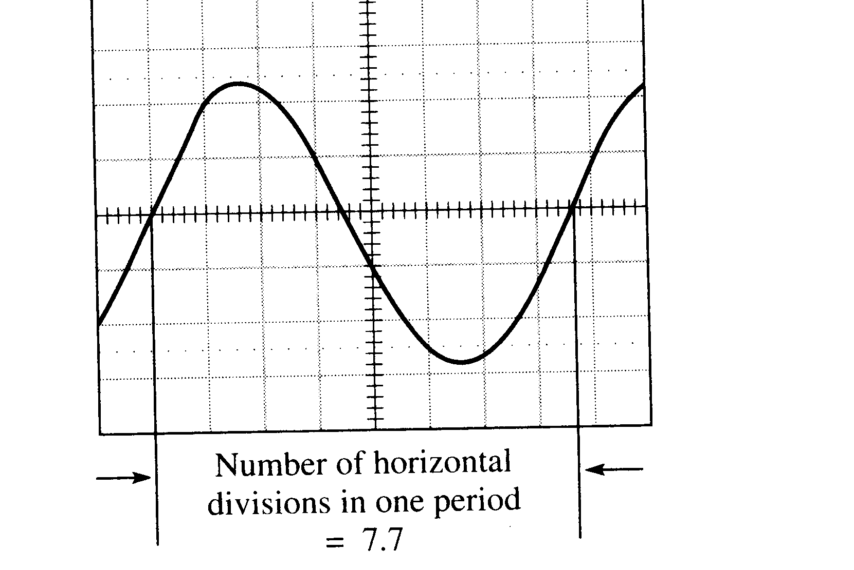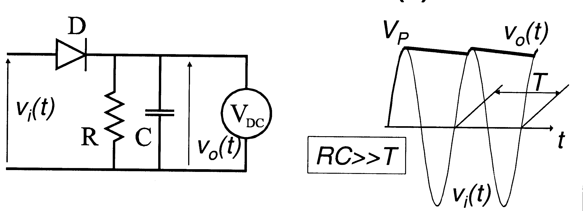
Figura 1 Figura 2

Prova scritta di Misure Elettriche del 22 giugno 2005
- Si vuole misurare la frequenza del segnale mostrato in Figura 1 con un oscilloscopio numerico dove il controllo di deflessione orizzontale è impostato su 50 μs/div e l’accuratezza dello strumento è dell’1% sul fondo scala. Disegnare inoltre lo schema a blocchi di tale strumento descrivendone il funzionamento in modo sintetico e indicando alcune situazioni pratiche per cui è indispensabile il suo utilizzo.
- .Nella misura di una tensione si utilizzano due multimetri numerici entrambi a tre cifre e mezza e con fondo scala pari a 199.9 V e le cui accuratezze possono esprimersi nel modo seguente:
Si prendono dal primo tre letture di 100,0 V, 99,9 V, 100,2 V mentre dal secondo 99,8 V, 100,2 V, 100,1 V sempre alla temperatura di riferimento di 25 °C. Dopo aver valutato l’incertezza di misura in entrambi i casi chiarire quale dei due è lo strumento che presenta migliore accuratezza. Descrivere inoltre in modo teorico il funzionamento e le principali caratteristiche metrologiche di tale dispositivo.

Corso di Laurea in Ingegneria delle Telecomunicazioni N.O. -Informazione – P.O.
- Fare una panoramica dei sensori che si possono utilizzare per misure di temperatura indicandone funzionamento, pregi difetti e principali caratteristiche metrologiche.
- Commentare la Figura 2
Corso di Laurea in Ingegneria Elettronica – N.O.
3. Illustrare lo schema a blocchi dell’oscilloscopio analogico e commentarlo brevemente.
4. Disegnare lo schema della sonda 10:1.
Figura 1 Figura 2

